АСОЦІАЦІЯ  НАВЧАЛЬНИХ ЗАКЛАДІВ УКРАЇНИ  ПРИВАТНОЇ ФОРМИ ВЛАСНОСТІ  Адреса: Україна, 03115, м. Київ,  бул. Академіка Вернадського,16-в  Тел./факс : (044) 452-76-55  Факс: (044) 452-35-68  р/р 26007052645033  в КБ "ПРИВАТБАНК",  Розрахунковий Центр, м. Київ, МФО 320649 ЗКПО 21651635 |  | ASSOCIATION  OF NON-STATEOWNED  EDUCATIONAL INSTITUTIONS OF  UKRAINE  Address: 16-v Vernadsky ave.  Kiev, 03115, Ukraine  Tel./fax: (044) 452-76-55  Fax: (044) 452-35-68  E-mail: assocvnz@gmail.com  www.assoc.e-u.in.ua

№ 9 від 23.02.2018 р. | керівнику навчального закладу  проректору з наукової роботи
Дирекція Асоціації повідомляє, що Асоціація навчальних закладів України приватної форми власності, Українсько-американський університет Конкордія, Європейський університет проводять з 23 березня до 23 квітня 2018 року ХVІ Всеукраїнську науково-практичну конференцію "Економіка: сучасні проблеми та перспективи розвитку" ("ECONOMICS: CURRENT AFFAIRS AND DEVELOPMENT PROSPECTS").
Робоча мова конференції – англійська.
До участі запрошуються студенти, аспіранти та молоді науковці.

Тематичні напрями конференції:
- Світова економіка і економіка знань.
- Макро- та мікроекономічні проблеми.
- Проблеми економіки підприємств.
- Проблеми малого та середнього бізнесу.
- Значення англійської мови в міжнародному бізнесі.

Форма участі у конференції – заочна.
Матеріали конференції будуть опубліковані у збірнику тез конференції, який можна отримати поштою чи особисто за адресою: 03115, м. Київ, бульвар Вернадського, 16в, Європейський університет, к. 301 (Асоціація навчальних закладів України).
Бажаючі можуть отримати сертифікат учасника.

Для участі у конференції необхідно до 23 квітня 2018 року направити на адресу конференції economics-conf@ukr.net

1) анкету-заявку учасника конференції (Додаток1).
2) Тези доповідей.
3) Копію квитанції про оплату організаційного внеску.

ВИМОГИ ДО ОФОРМЛЕННЯ ТЕЗ
- Мова - англійська;
- українською мовою анотація на початку тексту (до 10 рядків);
Обсяг тез – 2-4 сторінки. MS Word, шрифт Times New. Roman, кегель 14 pt, міжрядковий інтервал – одинарний), абзац – 1,25 см. Поля: ліве – 2,5 см, праве – 1,5 см., верхнє та нижнє – 2 см.
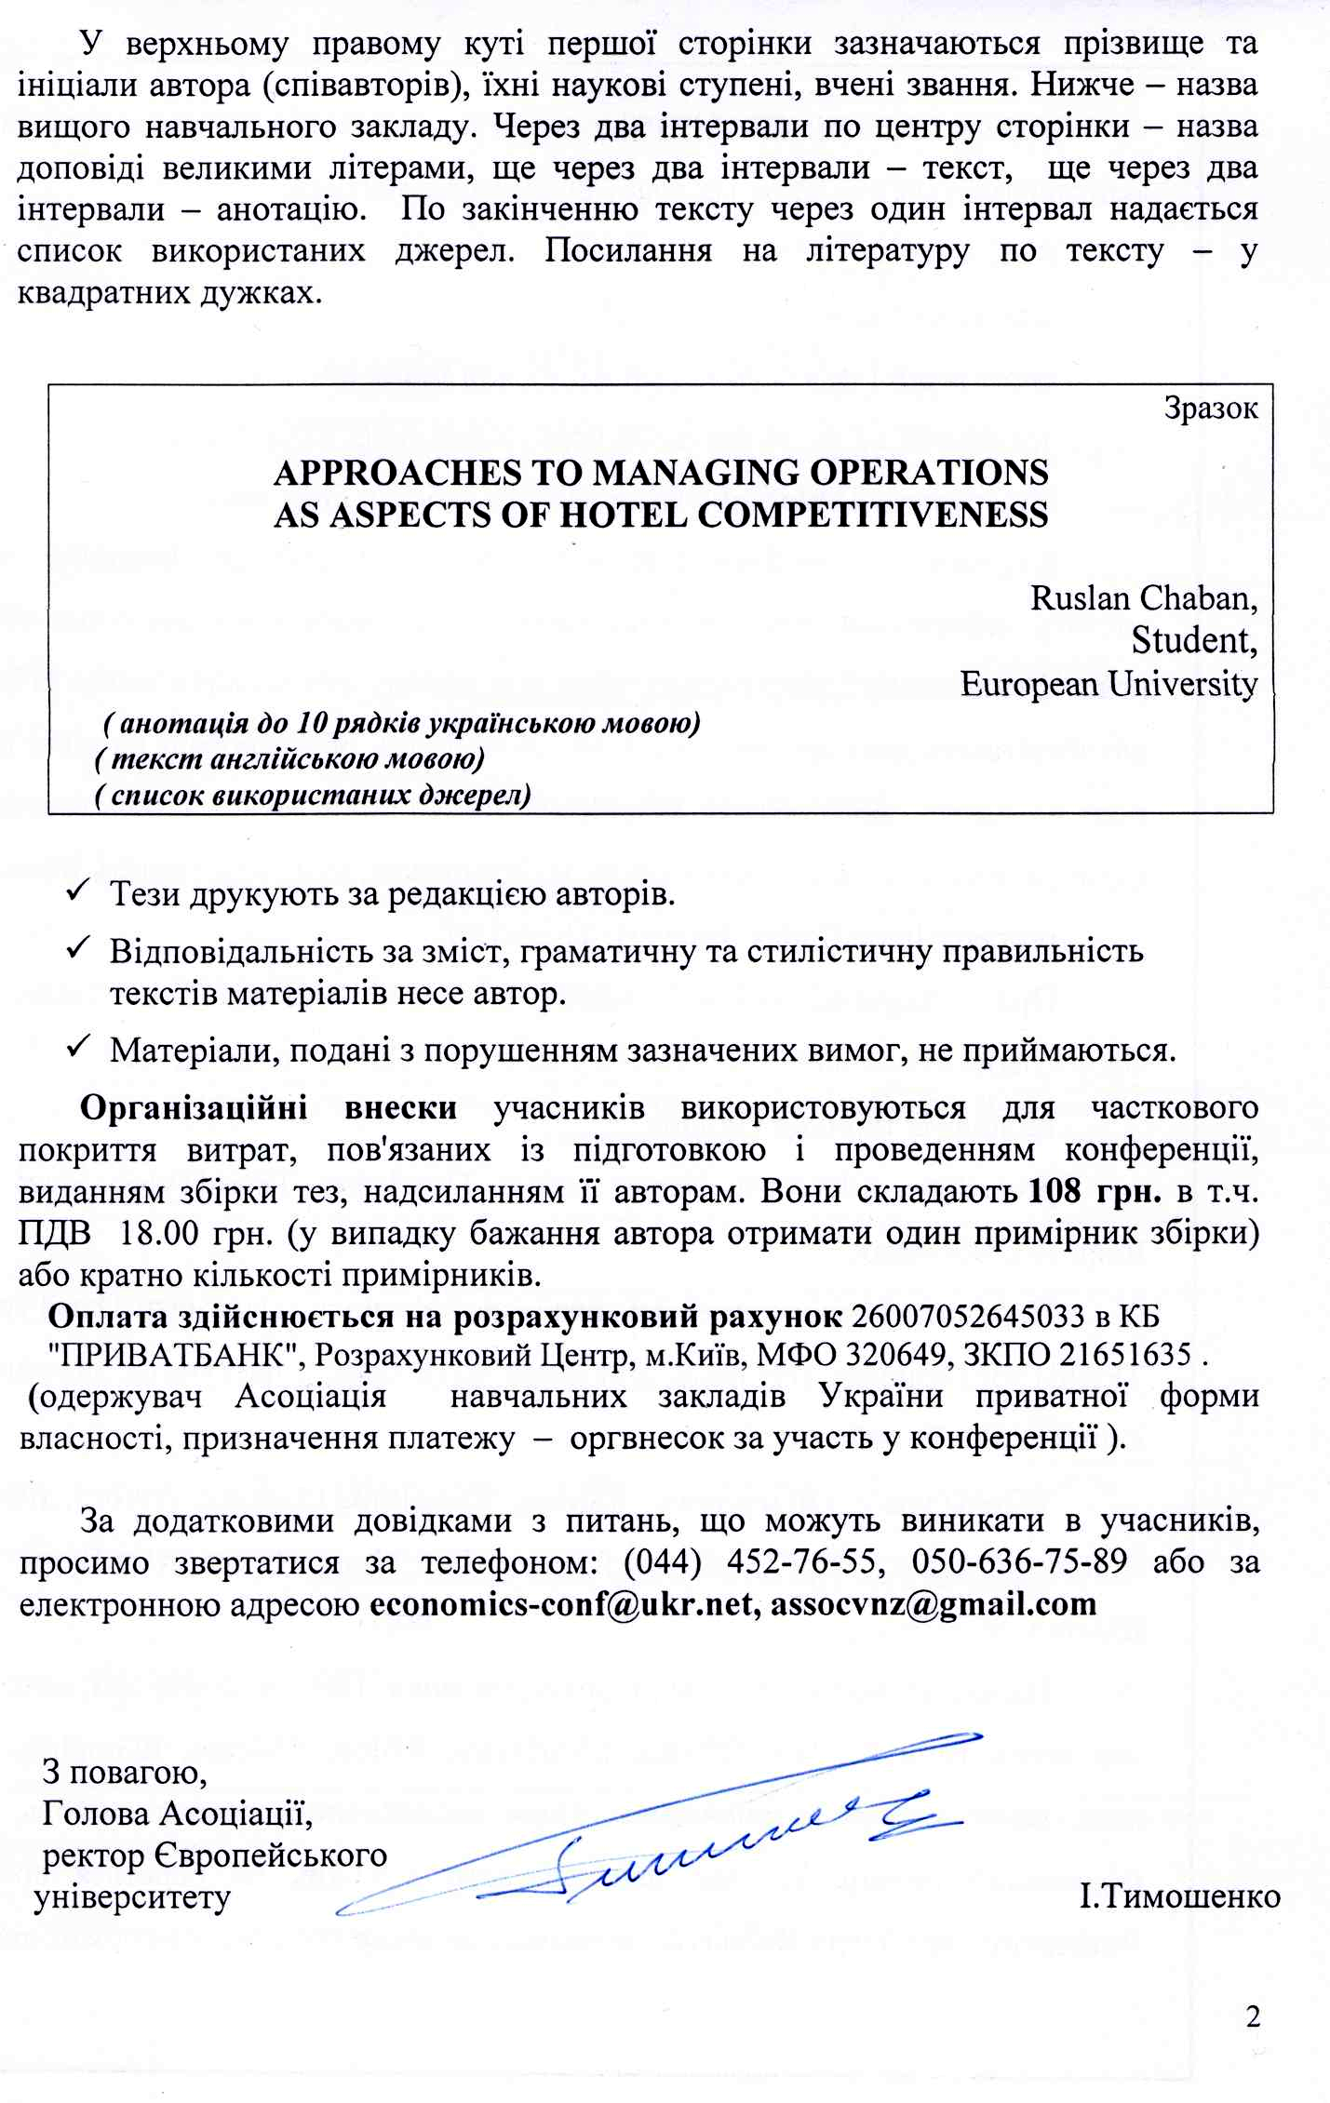
Додаток 1
Оргкомітету ХVІ Всеукраїнської науково-практичної конференції "Економіка: сучасні проблеми та перспективи розвитку" ("ECONOMICS: CURRЕNT AFFAIRS AND DEVELOPMENT PROSPECTS ") ( 23 березня - 23 квітня 2018 р.)
03115, м. Київ, бульвар Академіка Вернадського,16-в, к. 301
Тел. (044) 452-76-55,
E-mail: assoсvnz@gmail.com
economics-conf@ukr.net

АНКЕТА-ЗАЯВКА
учасника ХVІ науково-практичної конференції
"Економіка: сучасні проблеми та перспективи розвитку"
"ECONOMICS: CURRЕNT AFFAIRS AND DEVELOPMENT PROSPECTS "
( 23 березня - 23 квітня 2018 р.)

_________________________________________________________________________
(назва тематичного напряму)

________________________________________________________________________
( тема доповіді українською мовою)

________________________________________________________________________
( тема доповіді англійською мовою)

_________________________________________________________________________
( прізвище, ім’я, по батькові повністю українською мовою )

_________________________________________________________________________
( прізвище, ім’я повністю англійською мовою )

__________________________________________________________________________________
(Адреса для листування, поштовий індекс, контактний телефон (мобільний )
електронна пошта )

___________________________________________________________________________

___________________________________________________________________________
( назва навчального закладу повністю )

__________________________________________________________________________________

___________________________________________________________________________
(студент – факультет, курс, спеціальність, аспірант - кафедра, спеціальність)

________________________________________________________________________________
( прізвище, ініціали, вчене звання, посада наукового керівника)

Науковий керівник
(або завідувач кафедри)
*для студентів ______________________ П.І.Б.
( підпис)

Даю згоду на використання моїх персональних даних для підготовки та проведення конференції.

Дата ______________ Підпис _____________

